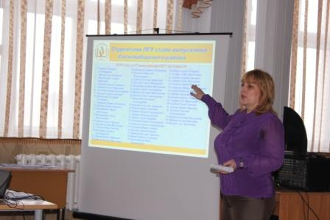
Ярмарка учебных мест

С целью формирования у молодых людей
установки на необходимость профессионального самоопределения
10 декабря 2015 года наш район посетила делегация
ФГБОУ ВПО «Пензенский государственный университет».

Ярмарка учебных мест для старшеклассников и родителей была организована на базе МБОУ СОШ № 3 р.п. Сосновоборск. Начальник отдела профориентационной работы Фирсова Е.Н. представила презентацию о ПГУ и познакомила с основными направлениями подготовки и возможностями обучения в университете.
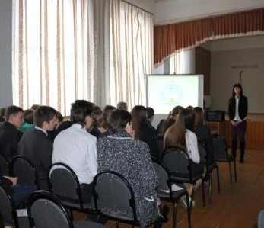
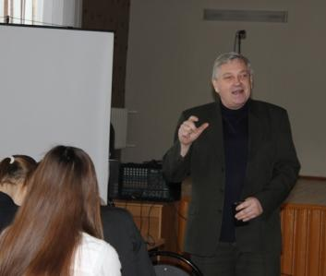
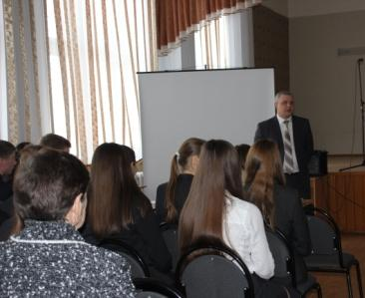
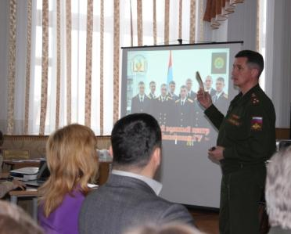
В рамках Ярмарки перед школьниками выступили представители различных факультетов вуза, а также учащимся раздали буклеты с подробным описанием факультетов.
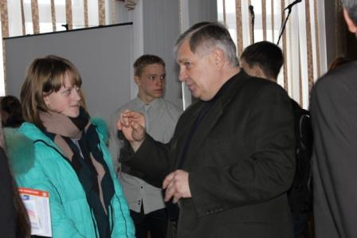
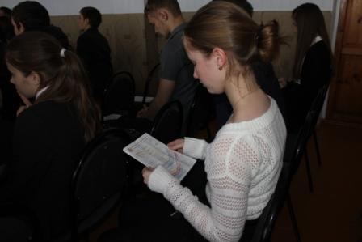
В ходе встречи выпускники
получили информацию об университете
и реализуемых направлениях подготовки,
а также смогли задать специалистам интересующие вопросы.

Встреча закончилась концертными номерами, которые представили студенты Пензенского государственного университета.
